介面實驗
實驗一

人機介面

班級：光機電所
學號：106327024
姓名：顏士閔
日期：107/2/26

微控制器工作日誌
實驗 年 月 日
組  別 |  | 姓  名 |  |  | 學  號
實驗起始時間 |  |  |  |  | 費  時
實驗結束時間 |  |  |  |  | 費  時
所
遭
遇
問
題
解
決
方
法
完及
成心
項得
目．
調  查 | □是否有看課程講解影片  是否實用？有何建議？ |  |  | □是否有看實驗教學影片  是否實用？有何建議？
- 程式流程圖
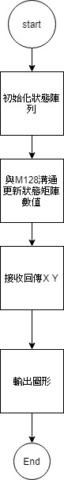
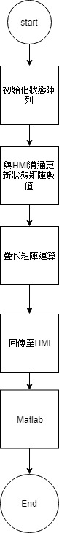

M128程式流程圖 Matlab程式流程圖

- 程式碼
實驗1程式碼
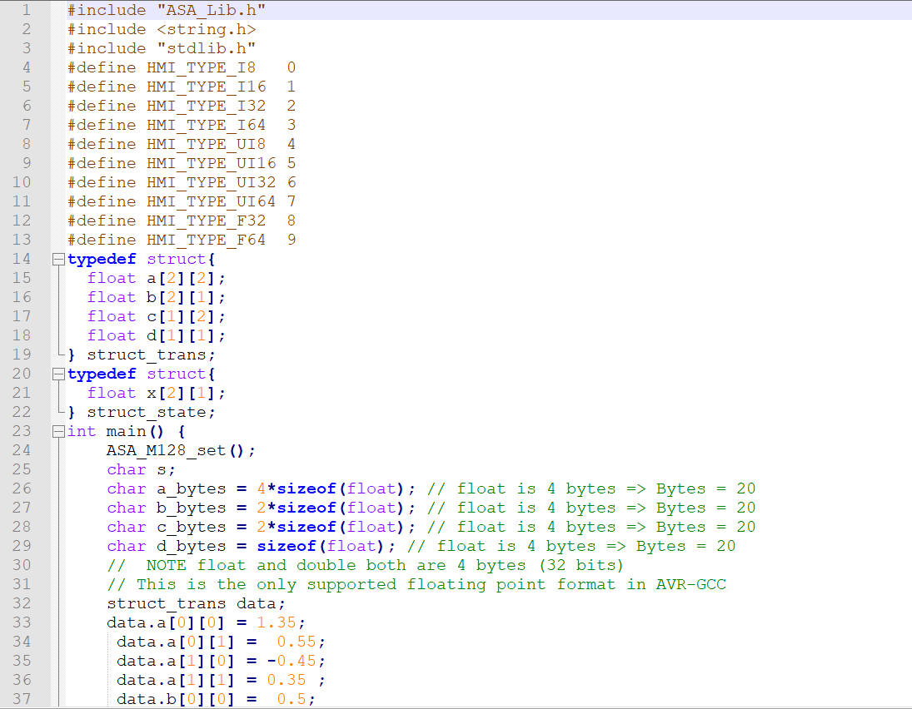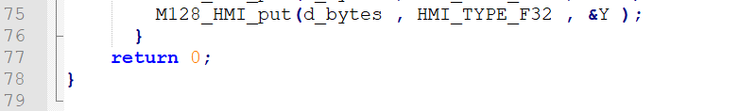
實驗2程式碼
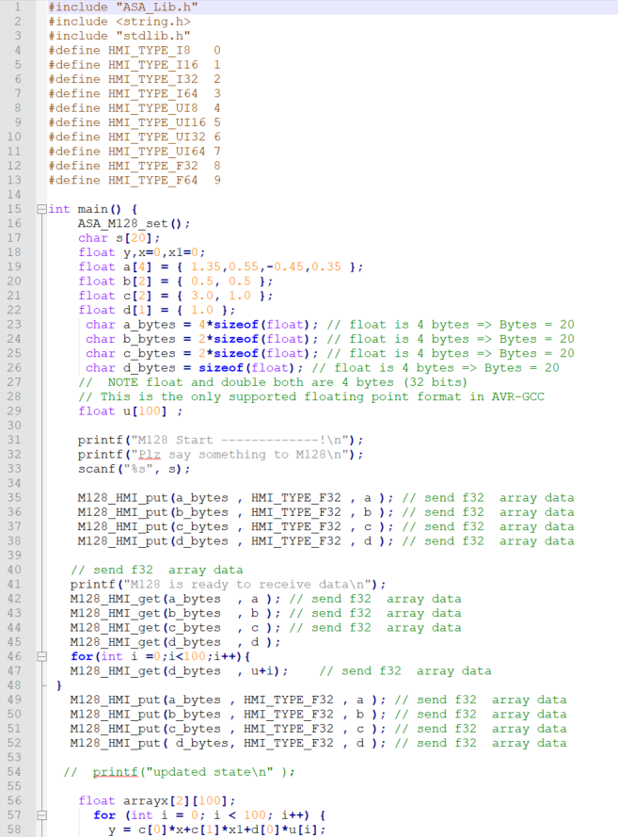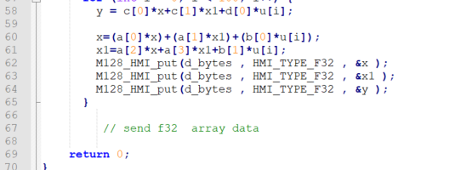
上為燒錄至M128主板的程式
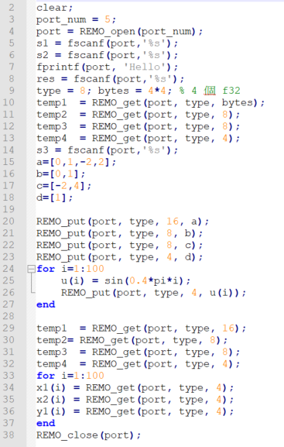
上為Matlab文字人機程式
- 實驗數據
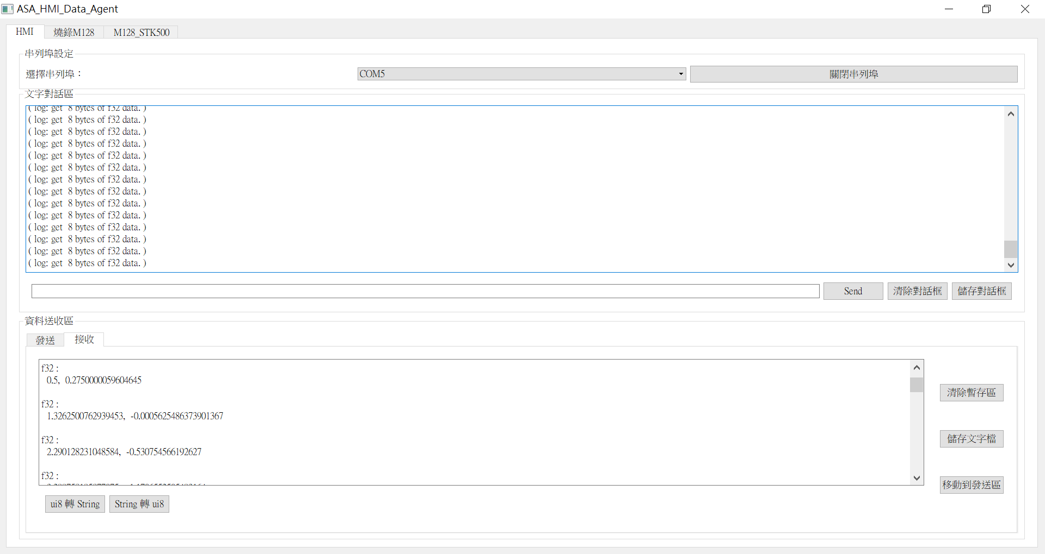
上圖為實驗1的實驗操作過程
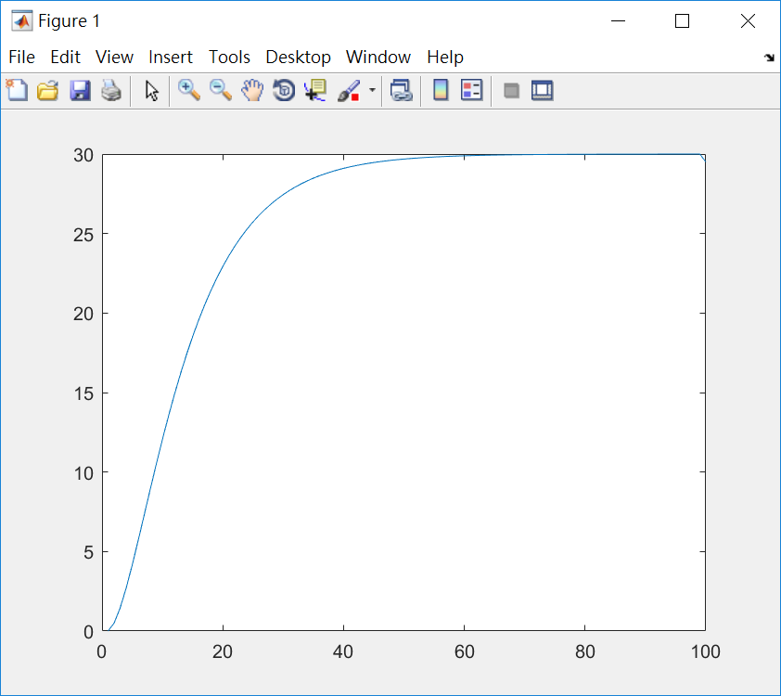
實驗1X[0][0]的數據
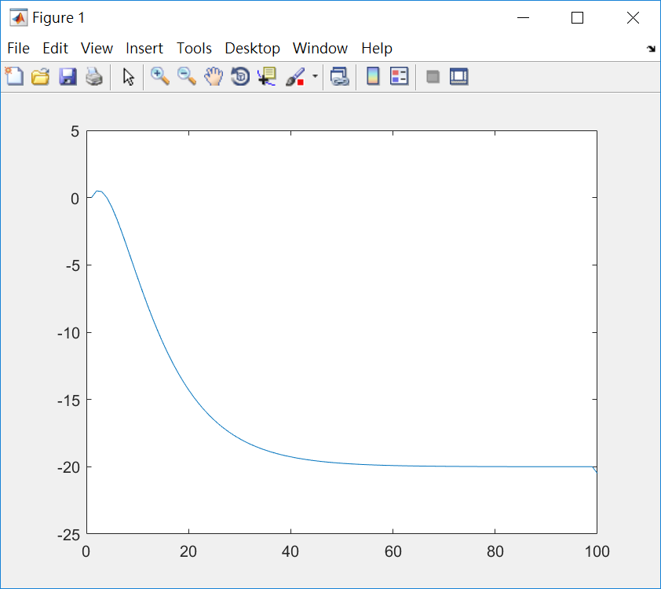
實驗1X[1][0]的數據
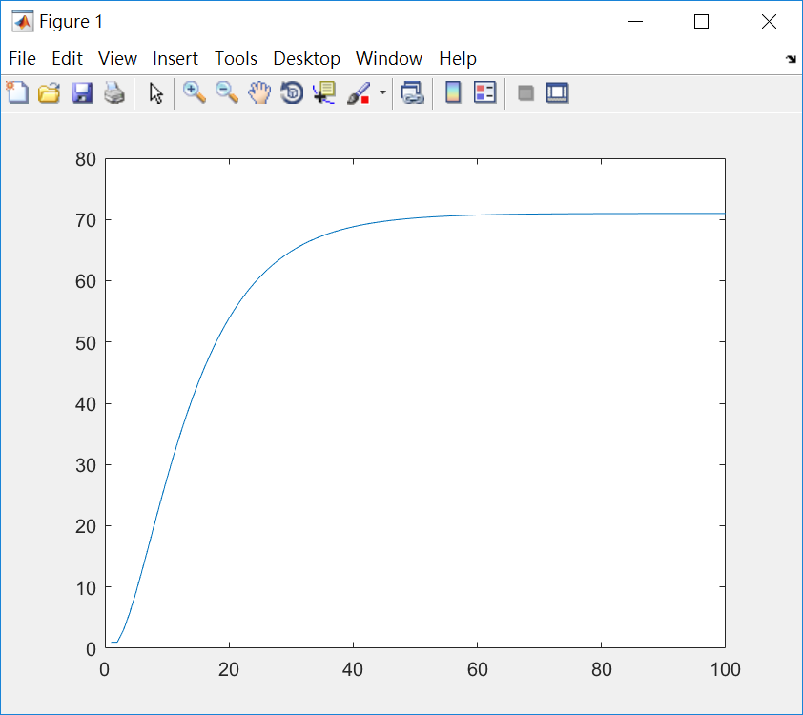
實驗1Y數據
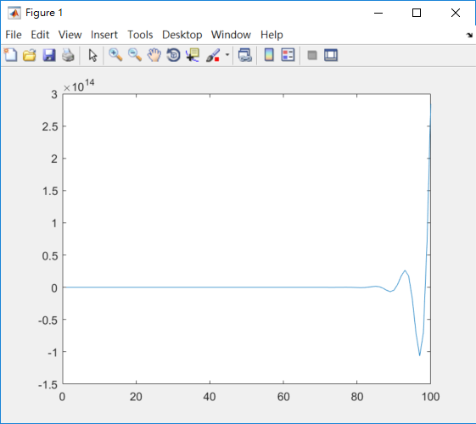
實驗2Y數據
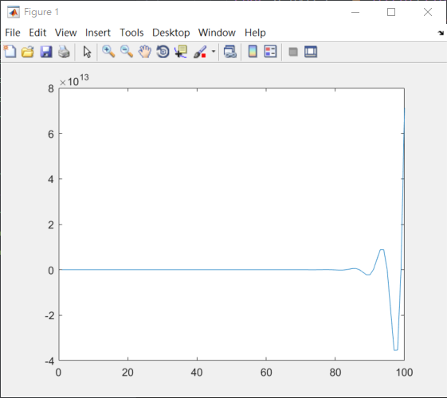
實驗2X[0][0]數據
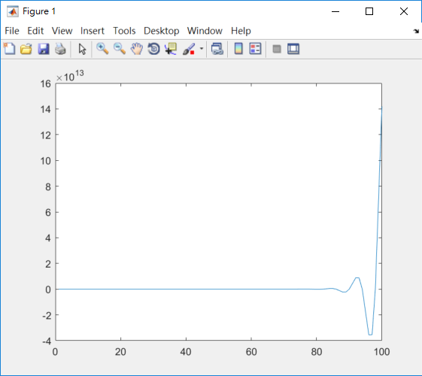
實驗2X[1][0]數據

